การออกแบบไมโครคอนโทรลเลอร์ 8031 โดยใช้ภาษา VHDL

“คู่มือโปรแกรมเมอร์”

นาย ปัญญยศ ไชยกาฬ 39013242

นาย ปิยะ มารัตน์ 39013243

ภาควิชาวิศวกรรมคอมพิวเตอร์
คณะวิศวกรรมศาสตร์

สถาบันเทคโนโลยีพระจอมเกล้าเจ้าคุณทหารลาดกระบัง

สารบัญ
หน้าที่

บทนำ 3
Entity ALU 4
Entity GENERAL_REGISTER 9
Entity BIT_OPERATOR 11
Entity CONTROL_UNIT 14
Entity GPR_DECODER 33
Entity RAM_ADDR_REG 35
Entity P0_OR_2 37
Entity PC 39
Entity PORT1 41
Entity PORT3 43
Entity PSW 45
Entity RAM_128_BYTE 48
Entity REDIRECT 50
Entity RI_DECODER 60
Entity TEMP2 62
Entity PROG_ADDR_REG 64
Entity DATAPATH 66
Entity CPU_51 72

บทนำ
ในคู่มือโปรแกรมเมอร์เล่มนี้จะอธิบายถึงการทำงานของแต่ละ Entity ภายในซีพียู 8031 และ อัลกอริทึมที่ใช้ในการเขียน ซึ่งภายในซีพียูที่ทำการเขียนขึ้นนี้ประกอบด้วย Entity จำนวน 18 Entity ด้วยกัน ซึ่งได้แก่

1. Entity ALU II  2. Entity GENERAL_REGISTER III  3. Entity BIT_OPERATOR  4. Entity CONTROL_UNIT  5. Entity GPR_DECODER  6. Entity RAM_ADDR_REG  7. Entity P0_OR_2  8. Entity PC  9. Entity PORT1 | 10. Entity PORT3  11. Entity PSW  12. Entity RAM_128_BYTE  13. Entity REDIRECT  14. Entity RI_DECODER  15. Entity TEMP2  16. Entity PROG_ADDR_REG  17. Entity DATAPATH  18. Entity CPU_51

Entity ALU

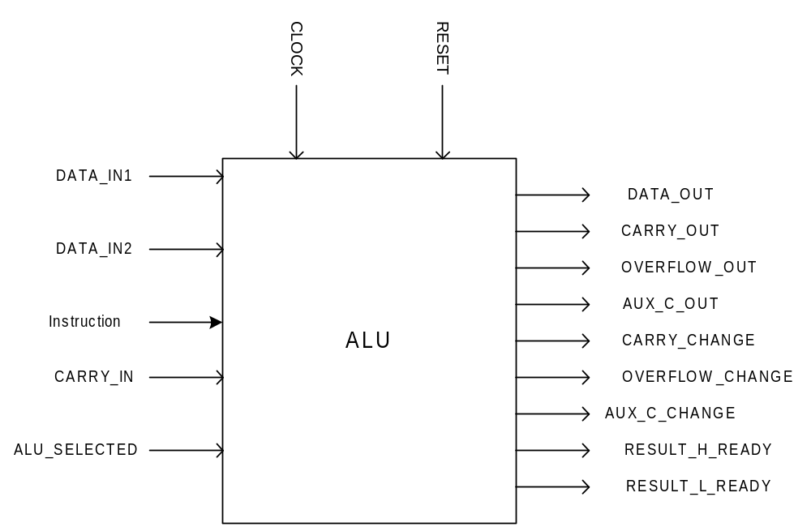
ALU ทำหน้าที่ประมวลผลทางคณิตศาสตร์ และลอจิก โดยที่การประมวลผลทางคณิตศาสตร์นั้นจะทำคำสั่ง INC, DEC, ADD, ADDC และ SUBB ส่วนการทำคำสั่งทางลอจิกได้แก่ คำสั่ง ORL, ANL, XRL, CPL, RL, RLC, RR และ RRC
เนื่องจากหลังการทำงานในคำสั่ง ADD, ADDC, SUBB, RLC และ RRC แล้วตัว ALU จะต้อง ส่งผลลัพธ์ของแฟลกที่เกิดขึ้นไปให้ Entity PSW เพื่อให้ทำการ Update ค่าแฟลกให้ตรงกับค่าปัจจุบัน ดังนั้น ALU จะต้องส่งค่าของแฟลก Auxiliary Carry flag, Carry flag และ Overflow flag ไปให้กับ PSW โดยส่งสัญญาณไปให้ PSW จำนวน 6 เส้น โดย 3 เส้น เป็นค่าสถานะของแฟลกทั้งสาม และอีก 3 เส้นใช้บอกว่าแฟลกดังกล่าวมีการอัพเดทหรือไม่ โดยที่ หากสัญญาณ CARRY_CHANGE, OVERFLOW_CHANGE และ AUX_C_CHANGE มีค่าเป็น 1 แสดงว่าแฟลกบิทนั้นมีการอัพเดทค่า แต่ถ้าสัญญาณดังกล่าวมีค่าเป็น 0 แสดงว่าบิทนั้นไม่มีการอัพเดทค่า
เมื่อมีการรีเซ็ทเกิดขึ้น สัญญาณ CARRY_CHANGE, OVERFLOW_CHANGE และ AUX_C_CHANGE จะมีค่าเป็น 0 เพื่อบอกว่าขณะนั้นแฟลกดังกล่าวยังไม่มีการเปลี่ยนแปลงค่า
การที่ ALU จะรู้ว่าคำสั่งที่ต้องทำเป็นคำสั่งอะไรนั้น ดูจากค่าของพอร์ต Instruction ซึ่งมีขนาด 3 บิท จึงสามารถรับคำสั่งได้สูงสุด 8 คำสั่ง
ภายใน ALU จะกำหนดค่ารีจิสเตอร์ภายในเป็น 9 บิท แต่แมปออกมาใช้งานแค่ 8 บิท โดยแมปบิทที่ 7-0 ออกมา ส่วนบิทที่ 9 จะใช้เป็นการเก็บแฟลกภายในของ ALU

ในการเช็คสถานะของการเกิด Overflow นั้น สามารถทำได้โดยการเช็คสถานะดังต่อไปนี้
DATA_IN1(7)='1' and DATA_IN2(7)='1' and INT_REG(7)='0'
หรือ
DATA_IN1(7)='0' and DATA_IN2(7)='0' and INT_REG(7)='1'
ในการเช็คสถานะของ Auxiliary Carry flag นั้นเช็คโดยการดูว่าหากสี่บิทแรกของข้อมูลที่เข้ามาในการทำคำสั่ง ADD, ADDC, SUBB นั้นสามารถบวกกันแล้วมีค่าเกิน 15 แสดงว่าแฟลก Auxiliary Carry flag จะมีค่าเท่ากับ 1
ส่วนค่า CARRY_OUT ที่ส่งออกจาก ALU นั้นจะต่อโดยตรงกับ CARRY แฟลกภายใน ซึ่งก็คือบิทที่ 9 ของรีจิสเตอร์ภายในนั่นเอง
เนื่องจากในการทำคำสั่ง ADDC, SUBB, RLC และ RRC จะต้องอ่านค่าของ Carry flag ไปใช้ในการทำงานด้วย ซึ่งทำได้โดยใช้ค่าจากบิท CARRY_IN ซึ่งรับเข้ามาจากพอร์ตอินพุท
คำสั่งในการทำ Logic Operation จะไม่มีผลต่อแฟลก

Entity GENERAL_REGISTER
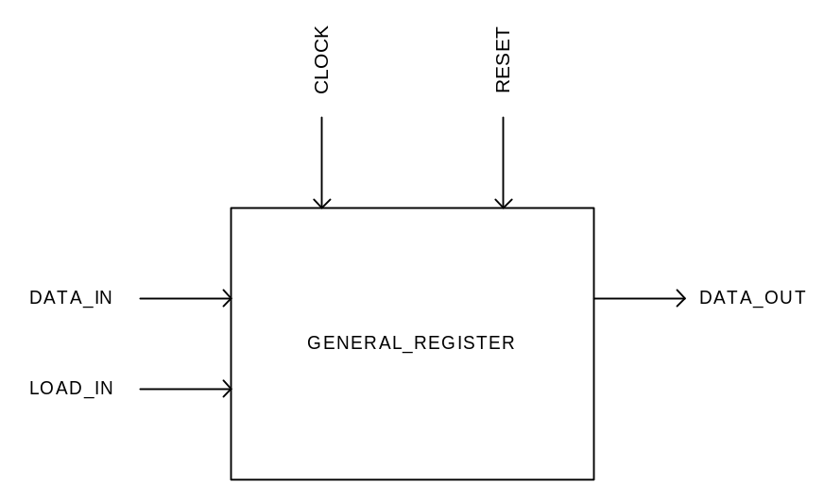
เป็นรีจิสเตอร์ขนาด 8 บิท ทำงานที่คมลบของสัญญาณนาฬิกา ซึ่งในซีพียูจะใช้ในการแมป Entity นี้เป็นรีจิสเตอร์ ACC, IR, B_REGISTER, DPH, DPL, STACK_POINTER และ TEMP1

Entity BIT_OPERATOR
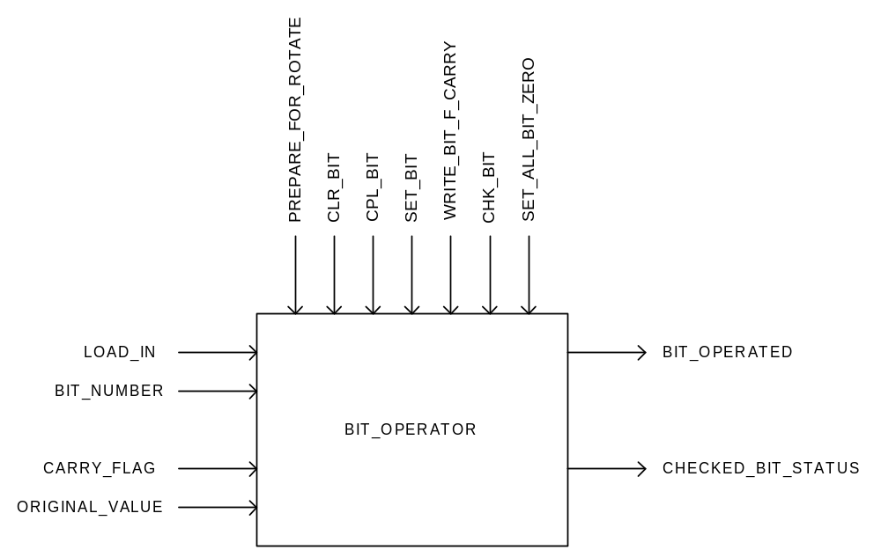
ใช้ในการทำ Operation แบบบิทกับค่าของข้อมูลขนาด 8 บิทที่ส่งเข้ามายังพอร์ต ORIGINAL_VALUE และส่งเอาท์พุทออกทางพอร์ต BIT_OPERATED ซึ่ง Operation ดังกล่าวได้แก่
- CLR_BIT เป็นการนำค่าของข้อมูลขนาด 8 บิทมาเคลียร์ค่าบิทที่ n ให้มีค่าเป็น 0 โดยที่ค่า n นี้ดูจากพอร์ต BIT_NUMBER ซึ่งมีขนาด 3 บิท ดังนั้นค่าบิทที่สามารถเคลียร์ได้คือบิทที่ 0-7
- CPL_BIT เป็นการนำค่าของข้อมูลขนาด 8 บิทมากลับค่าในบิทที่ n ให้มีค่าเป็นตรงกันข้าม โดยที่ค่า n นี้ดูจากพอร์ต BIT_NUMBER ซึ่งมีขนาด 3 บิท ดังนั้นค่าบิทที่สามารถทำคอมพลีเมนท์ได้คือบิทที่ 0-7
- SET_BIT เป็นการนำค่าของข้อมูลขนาด 8 บิทมาเซ็ทค่าบิทที่ n ให้มีค่าเป็น 1 โดยที่ค่า n นี้ดูจากพอร์ต BIT_NUMBER ซึ่งมีขนาด 3 บิท ดังนั้นค่าบิทที่สามารถเซ็ทได้คือบิทที่ 0-7
- SET_ALL_BIT_ZERO เป็นการสั่งให้เอาท์พุทของ BIT_OPERATOR มีค่าเป็น 0 ให้หมด ซึ่งคำสั่งนี้ต้องการใช้ในการเคลียร์ค่าของ Carry flag โดยที่นำค่าเอาท์พุทของ BIT_OPERATOR นี้ไปเป็นอินพุทของ ALU เพื่อที่จะใช้คำสั่ง RLC เพื่อเคลียร์ค่าของ Carry flag อีกทีหนึ่ง
- SET_ALL_BIT_ZERO เป็นการสั่งให้เอาท์พุทของ BIT_OPERATOR มีค่าเป็น 0 ให้หมด ซึ่งคำสั่งนี้ต้องการใช้ในการเคลียร์ค่าของ Carry flag โดยที่นำค่าเอาท์พุทของ BIT_OPERATOR นี้ไปเป็นอินพุทของ ALU เพื่อที่จะใช้คำสั่ง RLC เพื่อเคลียร์ค่าของ Carry flag อีกทีหนึ่ง

- PREPARE_FOR_ROTATE เป็นการนำค่าบิทที่ n ใส่ในบิทที่ 7 ของเอาท์พุทของ BIT_OPERATOR ซึ่งคำสั่งนี้ใช้ในการนำค่าจากบิทที่ n ของ ORIGINAL_VALUE ไปใส่ใน Carry flag ซึ่งทำได้โดยนำค่าเอาท์พุทของ BIT_OPERATOR นี้ไปเป็นอินพุทของ ALU เพื่อที่จะใช้คำสั่ง RLC เพื่อเคลียร์ค่าของ Carry flag อีกทีหนึ่ง
- WRITE_BIT_F_CARRY เป็นการนำค่าจากพอร์ต CARRY_FLAG มาเขียนลงในบิทที่ n ของเอาท์พุทของ BIT_OPERATOR
- CHK_BIT เป็นการเช็คว่าบิทที่ n ของพอร์ต ORIGINAL_VALUE มีค่าเป็น 1 หรือไม่ หากบิทที่ n มีค่าเป็น 1 ค่าของ CHECKED_BIT_STATUS จะถูกเซ็ทเป็น 1 ด้วย แต่ถ้าบิทที่ n ของพอร์ต ORIGINAL_VALUE มีค่าเป็น 0 แล้วค่าของ CHECKED_BIT_STATUS จะมีค่าเป็น 0

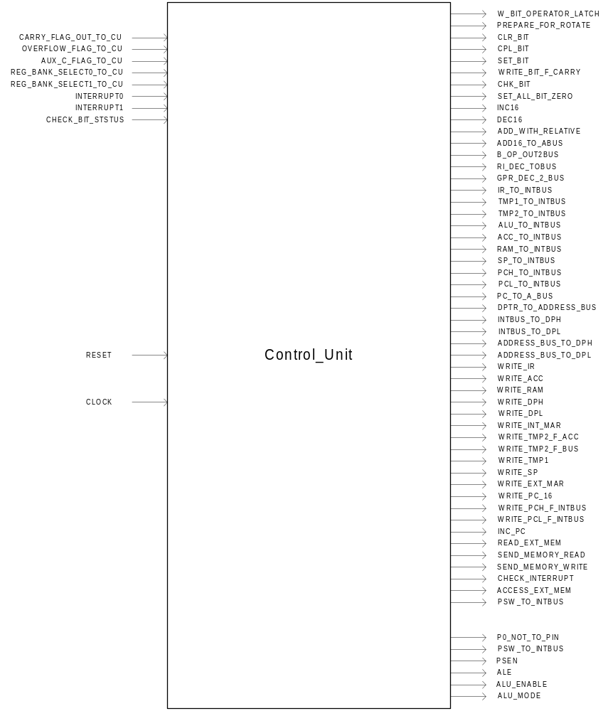Entity CONTROL_UNIT

เนื่องจากในการทำงานของซีพียู 8031 ใช้เวลา 1 แมชชีนไซเคิลเท่ากับ 12 Clock ดังนั้นในการเขียน Control unit จะใช้ตัวแปร NOW_STATE ในการแทนค่า State การทำงานของซีพียู โดยค่าของ NOW_STATE จะมีค่าเพิ่มขึ้นทีละ 1 ค่าทุกๆ 1 Clock และเมื่อ NOW_STATE มีค่าเกิน 12 แล้วก็จะกลับมามีค่าเป็น 1 ใหม่

หากคำสั่งที่ซีพียูทำเป็นคำสั่งประเภท 1 byte-1cycle แล้ว ในสเตทที่ 7 – 12 จะเป็นการอ่านค่าจาก ROM ขึ้นมาซึ่งค่าจาก ROM จะถูกอ่านเข้ามาถึงซีพียูในสเตทที่ 1 ของคำสั่งถัดไป ดังนั้นจึงต้องมีตัวแปร OVERLAPED_STAGE เอาไว้คอยสั่งให้ Control unit คอยส่งสัญญาณควบคุมในการทำคำสั่งของคำสั่งชนิด 1byte-1cycle พร้อมๆกับการ Fetch คำสั่งถัดไปขึ้นมาทำงาน โดยที่ ค่าของ OVERLAPED_STAGE นี้จะมีค่าไม่เกิน 7 ซึ่งนั่นหมายถึงคำสั่งประเภท 1byte-1cycle นี้จะต้องทำให้เสร็จภายในสเตทที่ 7 ของคำสั่งถัดไป
เมื่อมีการรีเซ็ทเกิดขึ้น CONTROL_UNIT จะทำการเคลียร์สัญญาณควบคุมต่างๆให้อยู่ในสภาวะ Inactive และเซ็ทให้ตัวแปร NOW_STATE มีค่าเป็น 0 นั่นคือเมื่อรีเซ็ทแล้ว ซีพียูจะทำงานที่ สเตท 1 ใหม่
หากในสเตทใดๆ มีการแอคทีฟสัญญาณควบคุมแล้ว หากในสเตทต่อไปสัญญาณนั้นอยู่ในสภาวะ Inactive แล้วจะต้องสั่งเคลียร์ค่าของสัญญาณควบคุมนั้นด้วย
ตัวแปร S52 ใช้ในการบอกว่าสิ้นสุดการทำงานของคำสั่งประเภท 1byte-1cycle แล้ว โดยที่ตัวแปร
ส่วนรายละเอียดการทำงานของแต่ละคำสั่ง มีอธิบายอย่างละเอียดในปริญญานิพนธ์แล้ว จึงไม่ขอกล่าวซ้ำในที่นี้อีก

Entity GPR_DECODER

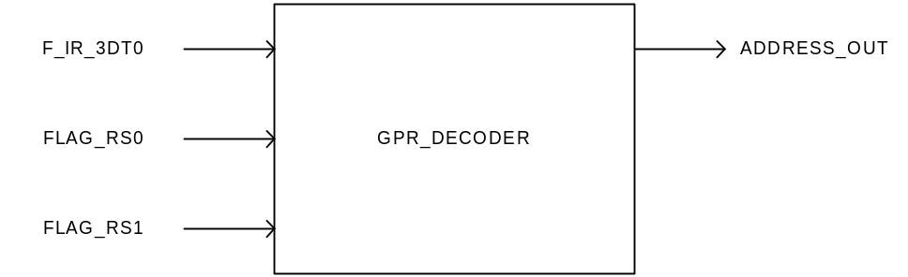

ใช้ในการถอดรหัสของ รีจิสเตอร์ R0-R7 โดยที่ GPR_DECODER นี้จะส่งเอาท์พุทออกมาเป็นค่าแอดเดรสของรีจิสเตอร์ Rn ที่โปรแกรมทำการอ้างถึง เนื่องจากรีจิสเตอร์ใช้งานทั่วไปนี้สามารถเปลี่ยนแปลงค่ารีจิสเตอร์แบงก์ได้ ดังนั้นในการสร้างแอดเดรสของรีจิสเตอร์นี้จึงต้องใช้บิท RS0 และบิท RS1 ของ PSW เข้ามาด้วยโดยในการเขียน Code นั้นจะทำการส่งค่าแฟลก RS0 ออกไปที่บิทที่ 4 ของเอาท์พุท และทำการส่งค่าแฟลก RS1 ออกไปที่บิทที่ 3 ของเอาท์พุท

Entity RAM_ADDR_REG
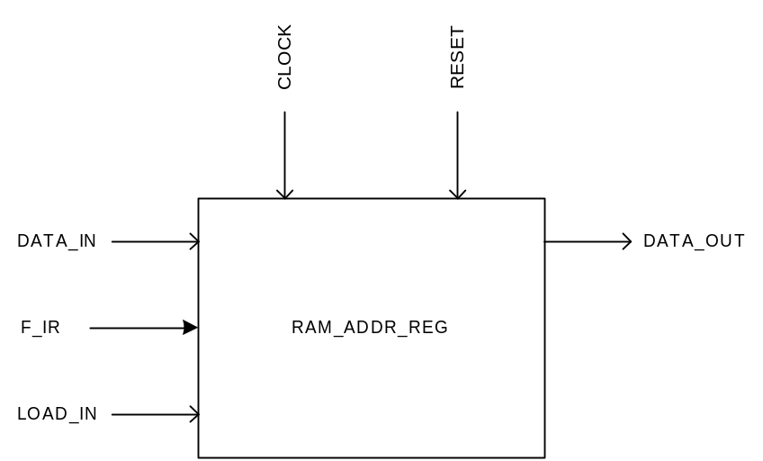

ใช้ในการแลตช์ค่าของแอดเดรสของ Internal memory เอาไว้ โดยจะรับข้อมูลเข้ามาก็ต่อเมื่อพอร์ต DATA_IN มีค่าเป็น 1 นอกจากนี้ RAM_ADDR_REG ยังทำหน้าที่ในการแปลง Bit address ให้เป็น Byte-address เนื่องจากการอ้างถึงค่าของข้อมูลในแต่ละบิทของรีจิสเตอร์ R0-R7 นั้นค่า บิท 4-7 จะเป็นตัวบอกถึงแอดเดรส และค่าบิท 0-3 ใช้ในการบอกว่าเป็นบิทที่เท่าใด ดังนั้น RAM_ADDR_REG จึงต้องทำการรับค่าของ IR เข้ามา หากพบว่าเป็นคำสั่งจัดการข้อมูลแบบบิทแล้วจะทำการ Mask ค่าบิท 0-3 ทิ้งให้มีค่าเป็น 000 เพื่อให้กลายเป็น Byte address ของหน่วยความจำภายใน

Entity P0_OR_2

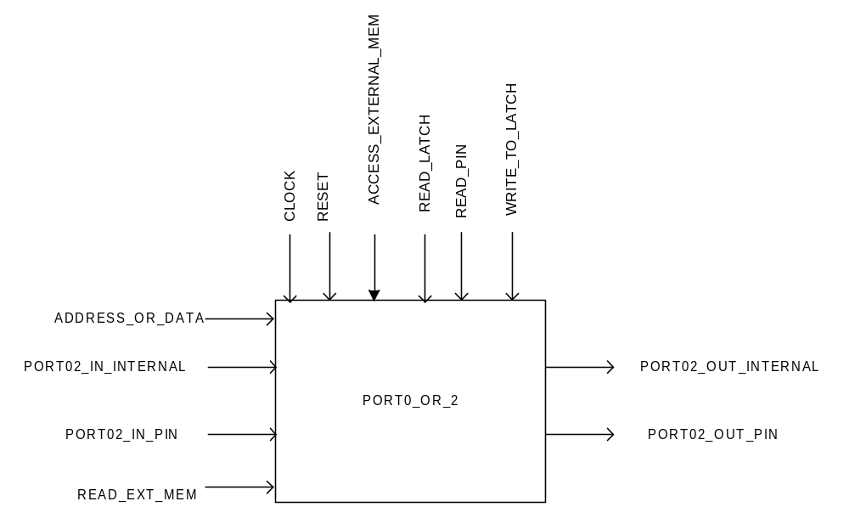
ในการเขียนพอร์ตของซีพียูจะไม่ใช้สัญญาณชนิด INOUT แต่จะให้ Entity PORT0_OR_2 นี้มีขาที่ใช้ติดต่อกับขาจริงๆของซีพียูอยู่ 2 ขานั่นคือ PORT02_OUT_PIN และขา PORT02_IN_PIN ส่วนขา PORT02_OUT_INTERNAL และขา PORT02_IN_INTERNAL นั้นจะใช้ต่อกับ INTERNAL_BUS
หากต้องการใช้ PORT_0_OR_2 ในการส่งค่าของ Address ที่จะอ้างถึง Program memory แล้ว จะต้องสั่งให้สัญญาณ ACCESS_EXTERNAL_MEM มีค่าเป็น 1
หากต้องการใช้ PORT_0_OR_2 ในการรับค่าของเข้ามาจากขาของซีพียูแล้ว จะต้องสั่งให้สัญญาณ READ_EXT_MEM มีค่าเป็น 1

Entity PC

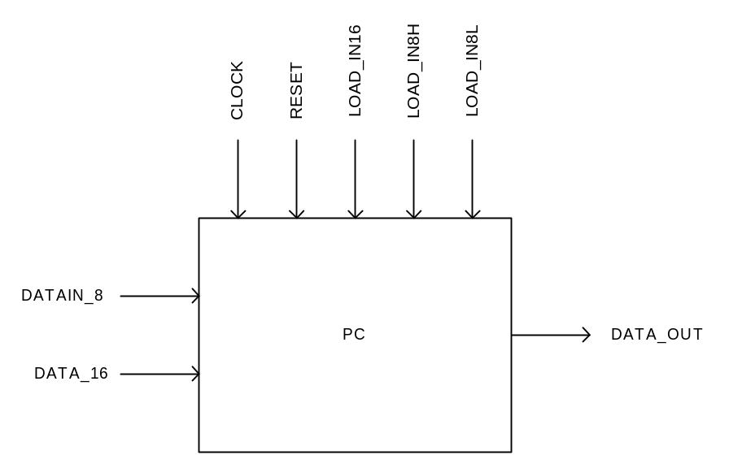

ใช้เป็น Program counter ของซีพียู ซึ่งเป็นรีจิสเตอร์ขนาด 16 บิท โดยที่เมื่อถูกรีเซ็ทจะมีค่าเป็น 0000H ดังนั้นเมื่อถูกรีเซ็ทซีพียูจึงเริ่มเฟตช์ข้อมูลที่แอดเดรส 0000H
เนื่องจาก PC ถูกออกแบบไว้สำหรับสนับสนุนคำสั่ง Jump ดังนั้นจึงสามารถเขียนค่าลงใน PC ได้ จึงมีสัญญาณ LOAD_IN16, LOAD_IN8L และสัญญาณ LOAD_IN8H เพื่อใช้ในการเขียนค่าลงในรีจิสเตอร์ PC ในการเขียนค่าของ PC นั้นทำได้ทั้งจาก INTERNAL_BUS และ จาก ADDRESS_BUS

Entity PORT1

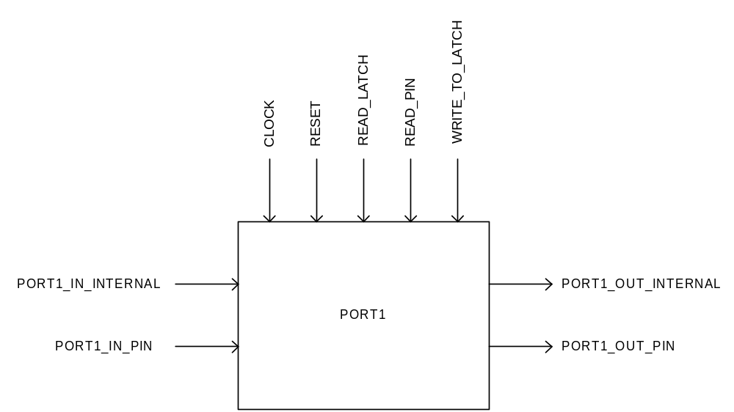
ในการเขียน Entity PORT1 จะมีหลักการคล้ายกับการเขียน Entity PORT0_OR_2
หากต้องการเขียนค่า ลงในแลตช์ของพอร์ตสามารถทำได้โดยให้สัญญาณ WRITE_TO_LATCH มีค่าเป็น 1
หากต้องการอ่านค่าจากขาของพอร์ตสามารถทำได้โดยการให้สัญญาณ READ_PIN มีค่าเป็น 1
หากต้องการอ่านค่าจาก Latch ของพอร์ตสามารถทำได้โดยการให้สัญญาณ READ_LATCH มีค่าเป็น 1

Entity PORT3

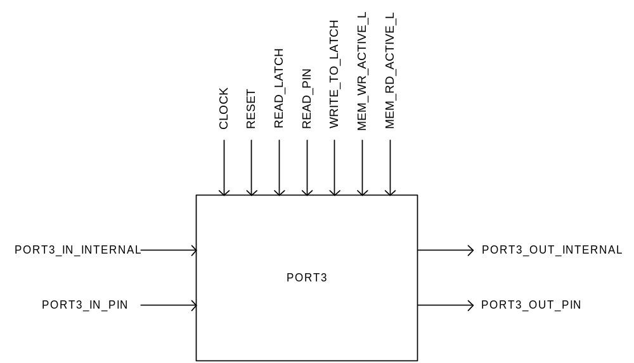
พอร์ต 3 จะต่างไปจากพอร์ตอื่นๆ ตรงที่ถูกนำไปใช้เป็นขาสัญญาณ Interrupt, ใช้รับ/ส่งข้อมูลแบบอนุกรม, ใช้ในการอ่าน/เขียน RAM ภายนอกซีพียู แม้ว่าใน Control unit ไม่มีการทำหน้าที่ดังกล่าวก็ตาม แต่ในการออกแบบพอร์ต 3 นั้นได้ออกแบบให้สามารถรองรับหน้าที่นี้ได้อยู่แล้ว
หากต้องการใช้พอร์ต 3 ในการส่งสัญญาณ Read ให้กับ RAM ภายนอกซีพียูสามารถทำได้โดยการให้สัญญาณ MEM_RD_ACTIVE_L มีค่าเท่ากับ '1'
หากต้องการใช้พอร์ต 3 ในการส่งสัญญาณ Write เพื่ออ่านข้อมูลจาก RAM ภายนอกซีพียูสามารถทำได้โดยการให้สัญญาณ MEM_WR_ACTIVE_L มีค่าเท่ากับ '1'
ส่วนขาควบคุมอื่นๆ จะมีการทำงานเหมือนกับพอร์ต 1

Entity PSW

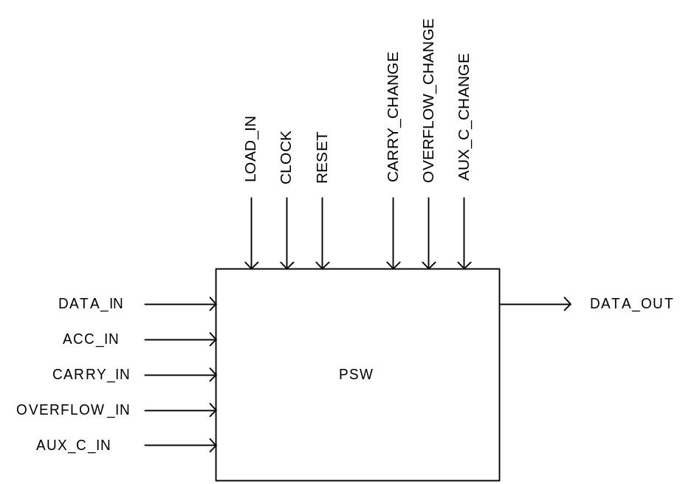
เนื่องจากการเปลี่ยนแปลงของแฟลกเกิดขึ้นจากการทำงานของ ALU ดังนั้น PSW จึงต้องรับค่าจาก ALU เพื่อที่จะทำการอัพเดทค่าแฟลกภายในให้มีค่าถูกต้องตรงตามสถานะของซีพียู
PSW จะต่อกับ ALU จำนวน 6 เส้น โดยที่ สัญญาณ CARRY_CHANGE, AUX_C_CHANGE และสัญญาณ OVERFLOW_CHANGE ที่รับเข้ามาจาก ALU นั้นบอกถึงความหมายว่าสัญญาณบิทนั้นมีการเปลี่ยนแปลงค่า และค่าของสัญญาณบิทที่เปลี่ยนแปลงจะถูกส่งมากับสัญญาณ CARRY_IN, AUX_C_IN และ OVERFLOW_IN
นอกจากนี้ PSW ยังสามารถถูกเขียนค่าโดย Internal bus ได้โดยการสั่ง LOAD_IN ให้มีค่าเป็น 1

Entity RAM_128_BYTE
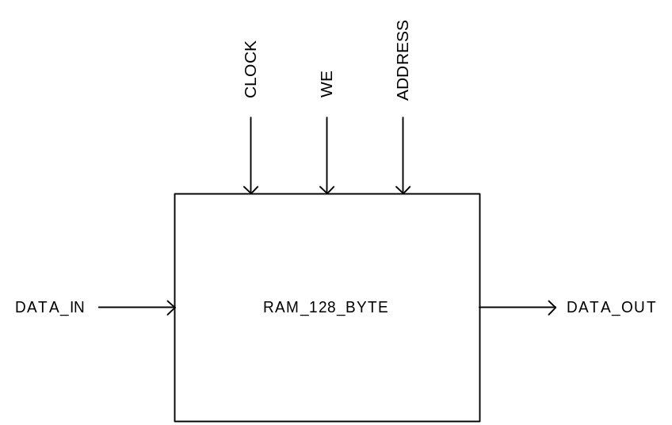
เป็น Static RAM ขนาด 128 ไบท์ ซึ่ง RAM ที่เขียนขึ้นนี้เป็นแบบ Single-port นั่นคือทั้งการอ่านและการเขียนจะใช้ค่าแอดเดรสจากพอร์ตเดียวกัน

Entity REDIRECT

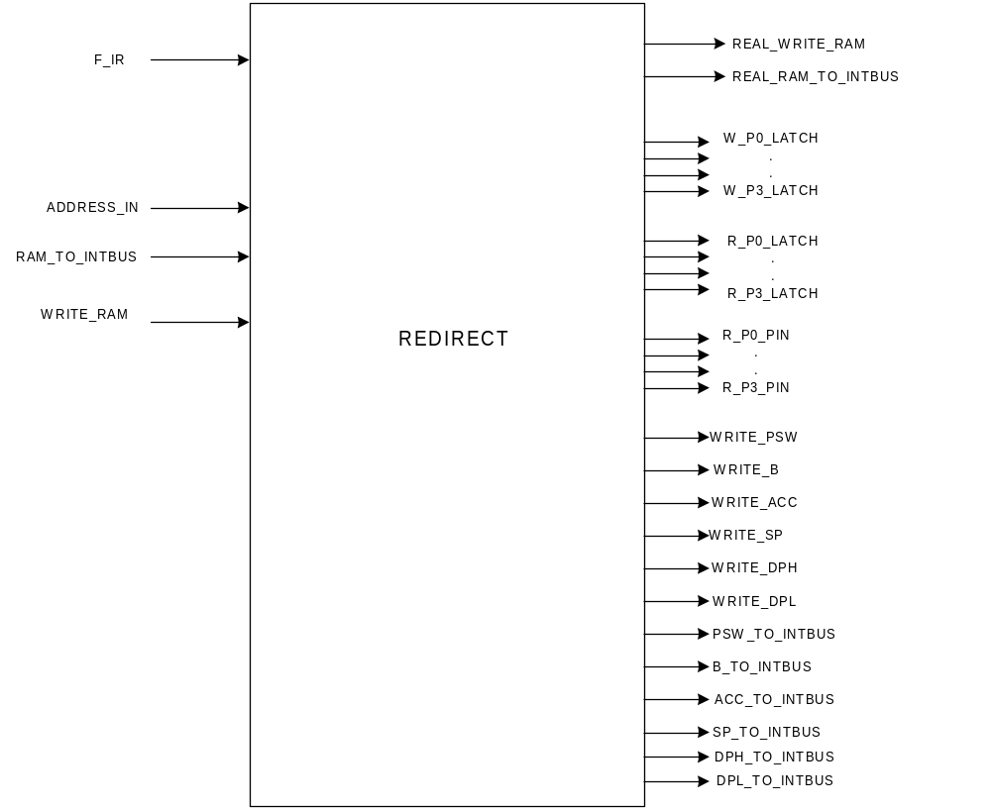
ใช้ในการแปลงค่า ตำแหน่ง Address ของรีจิสเตอร์ต่างๆ ให้เป็นสัญญาณกระตุ้นการทำงานของรีจิสเตอร์นั้นๆ โดยรับค่าแอดเดรสของรีจิสเตอร์เข้ามาทางขา ADDRESS_IN
หากเป็นคำสั่งในการอ่านข้อมูลจากรีจิสเตอร์หรือหน่วยความจำภายในขนาด 128 ไบท์แล้ว Control unit จะสั่งให้สัญญาณ RAM_TO_INTBUS มีค่าเป็น 1
แต่ถ้าเป็นคำสั่งในการเขียนค่าลงในรีจิสเตอร์หรือหน่วยความจำภายในขนาด 128 ไบท์แล้ว Control unit จะสั่งให้สัญญาณ WRITE_RAM มีค่าเป็น 1
จะเห็นว่าทั้งการอ้างรีจิสเตอร์และการอ้าง Memory ภายในของซีพียูจะมีการส่งสัญญาณออกมาเหมือนกัน ดังนั้นจึงเป็นหน้าที่ของ REDIRECT ในการที่จะทำการตัดสินใจว่าจะส่งสัญญาณดังกล่าวให้แก่รีจิสเตอร์หรือทำการส่งสัญญาณดังกล่าวให้แก่ RAM_128_BYTE กันแน่
หากค่า ADDRESS_IN มีค่าน้อยกว่า 128 แล้วแสดงว่าเป็นการอ้างถึง RAM_128_BYTE แต่ถ้าค่า ADDRESS_IN มีค่ามากกว่า 128 แสดงว่าเป็นการอ้างถึงรีจิสเตอร์
ในการอ่านข้อมูลจากพอร์ตนั้น จะต้องดูว่าขณะนั้นคำสั่งที่ซีพียูกำลังทำอยู่เป็นคำสั่งประเภท Read-Modify-Write หรือไม่ หากใช่จะส่งสัญญาณ READ_LATCH ของพอร์ตนั้นออกมา แต่ถ้าไม่ใช่ก็จะส่งสัญญาณ READ_PIN ออกมา

Entity RI_DECODER
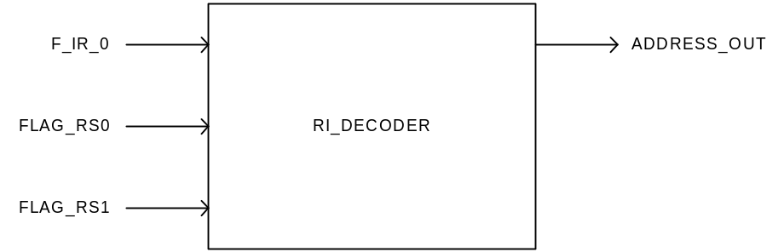

ใช้ในการถอดรหัสคำสั่งในกรณีที่คำสั่งนั้นอ้างถึง Ri โดยที่หากค่าจากสัญญาณ F_IR_0 มีค่าเป็น 0 จะหมายถึงการอ้างรีจิสเตอร์ R0 แต่ถ้าค่าจากสัญญาณ F_IR_0 มีค่าเป็น 1 จะเป็นการอ่านค่าจากรีจิสเตอร์ R1

Entity TEMP2

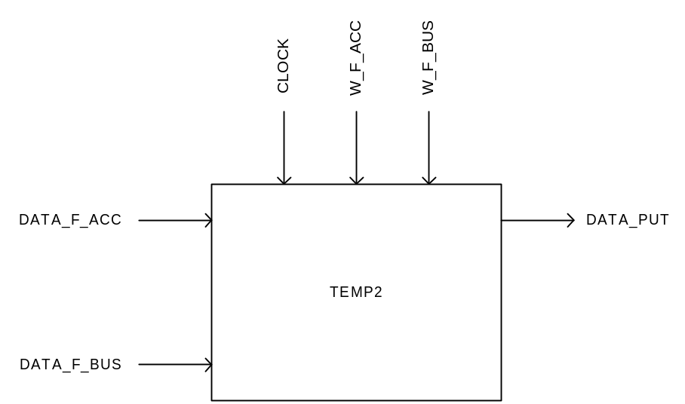

เป็นรีจิสเตอร์ขนาด 8 บิท ใช้สำหรับเก็บข้อมูลของโอเปอแรนด์ตัวตั้งที่จะส่งให้กับ ALU โดยที่อินพุทของ TEMP2 นี้มี 2 ทางคือ จาก ACCUMULATOR และจาก INTERNAL_BUS การเลือกว่าจะเขียนข้อมูลจากไหนทำได้โดยส่งสัญญาณ WRITE_F_ACC หรือ WRITE_F_BUS โดยที่สัญญาณทั้งสองจะต้องไม่ Active พร้อมกัน

Entity PROG_ADDR_REG

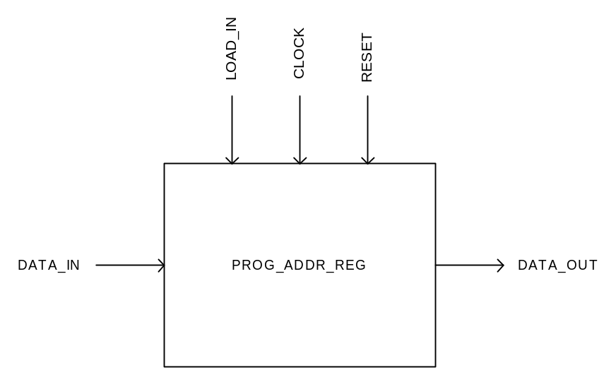
เป็นรีจิสเตอร์ขนาด 16 ทำหน้าที่ Latch สัญญาณจาก PC เอาไว้โดยจะเชื่อม PROG_ADDR_REG นี้เข้ากับพอร์ต 0 และพอร์ต 2 เพื่อส่งสัญญาณ Address ของ Program Memory ให้กับ ROM ที่ต่อกับซีพียู

Entity DATAPATH
เป็นการรวมเอา Entity ที่กล่าวมาแล้วทั้งหมดมารวมกันดังรูป

Entity CPU_51

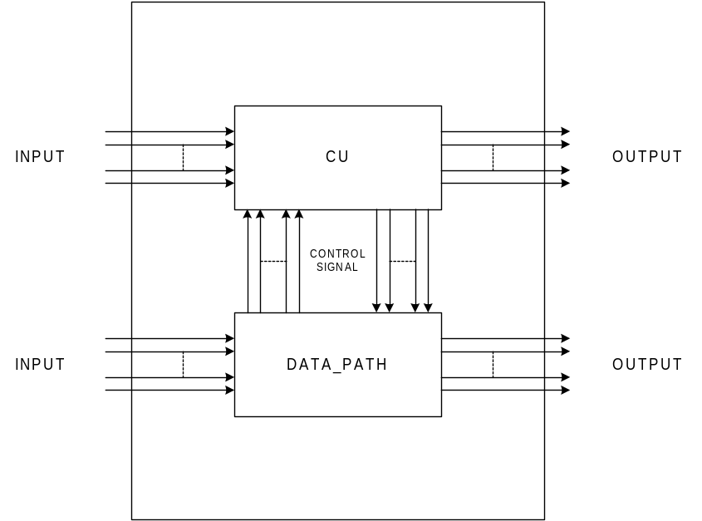 เป็นการนำเอา Entity CU และ Entity DATAPATH มารวมกันเป็นซีพียู 8031
เนื่องจาก Entity Port 0-3 นั้นมีขาต่อกับ ขา P0_PIN – P3_PIN อยู่ 2 สัญญาณคือสัญญาณ PORTx_OUT_PIN และสัญญาณ PORTx_IN_PIN ดังนั้นสัญญาณ PORTx_OUT_PIN จะต่ออยู่กับ Tri-state เกทอยู่โดยที่สัญญาณ Enable ตัว Tri-state เกทนั้นทำงานโดยการตรวจเช็คสถานะดังต่อไปนี้
P0_PIN <= P0_OUTPUT_2_PIN when P0_NOT_TO_PIN /= '1' else "ZZZZZZZZ"
P1_PIN <= P1_OUTPUT_2_PIN when READ_P1_PIN /= '1' else "ZZZZZZZZ"
P3_PIN <= P3_OUTPUT_2_PIN when READ_P3_PIN /= '1' else "ZZZZZZZZ"
P2_PIN <= P2_OUTPUT_2_PIN when READ_P2_PIN /= '1' else "ZZZZZZZZ"

